**Технически Университет - СОФИЯ**



**Катедра „Компютърни системи“**

**КУРСОВ ПРОЕКТ**

**ПО БАЗИ ОТ ДАННИ**

**Студент:** Ивайло Илиянов Николов

**Фак.№:** 121222193 **Група:** 38а

|  |
| --- |
| **Тема №12** |
| Да се проектира база данни за система за комуникация на един потребител с друг. В базата се пазят данни за клиентите – имена, адрес, телефон, и т.н., както и потребителско име и парола. Пазят се и пълни „логове“ на комуникацията. Да се пази информация за свързаност между клиентите, комуникация, добавяне в приятелска листа, блокиране, преглед на профила и т.н. |

1. Да се проектира база от данни и да се представи ER диаграма със съответни CREATE TABLE заявки за средата MySQL.
2. Напишете заявка, в която демонстрирате SELECT с ограничаващо условие по избор.
3. Напишете заявка, в която използвате агрегатна функция и GROUP BY по ваш избор.
4. Напишете заявка, в която демонстрирате INNER JOIN по ваш избор.
5. Напишете заявка, в която демонстрирате OUTER JOIN по ваш избор.
6. Напишете заявка, в която демонстрирате вложен SELECT по ваш избор.
7. Напишете заявка, в която демонстрирате едновременно JOIN и агрегатна функция.
8. Създайте тригер по ваш избор.
9. Създайте процедура, в която демонстрирате използване на курсор.

**Задача 1. Да се проектира база от данни и да се представи ER диаграма със съответни CREATE TABLE заявки за средата MySQL:**

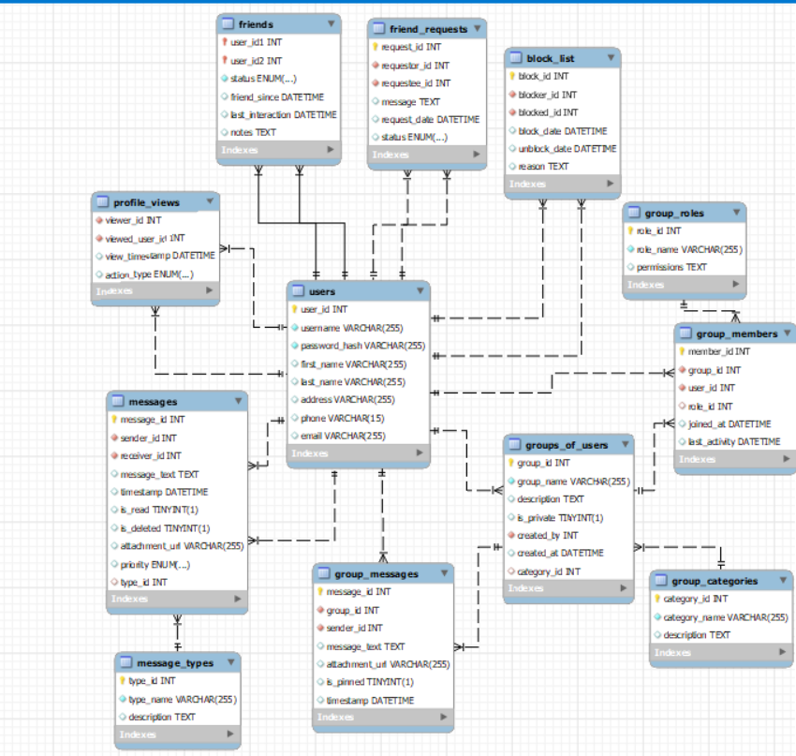Основните обекти, за които трябва да съхраняваме информация, според заданието са: **users**, **friends**, **messages**, **friend**_**requests**, **block**_**list**. Допълнително ще създадем още няколко таблици. Първата **profile_views** проследява прегледите на потребителския профил и какъв тип действие е настъпило (преглед, харесване, коментар). В таблицата **message_types** категоризира какви видове съобщения могат да бъдат посочени в таблицата **messages**. Таблицата **group_messages** управлява съобщенията в рамките на създадени групи, включително подател, съдържание, дата на изпращане на съобщението и дали съобщението е фиксирано. Друга таблица **group_of_users** държи информация за потребителските групи като име на групата, описание, създателя на групата, на коя дата е създадена както и настройките за поверителност и категорията на групата. Таблицата **group_categories** дефинира различни категории за групите от потребителите, както и описанието на категорията. Следващата таблица **group_members** държи информация за членство в групи, включително роли и време на присъединяване, също има и информация за последна активност на потребителя. Последната таблица **group_roles** указва различни роли в рамките на група, потенциално свързани с конкретни разрешения. За проектирането на базата ще използваме модела ER-диаграма (Entity Relationship Diagram):

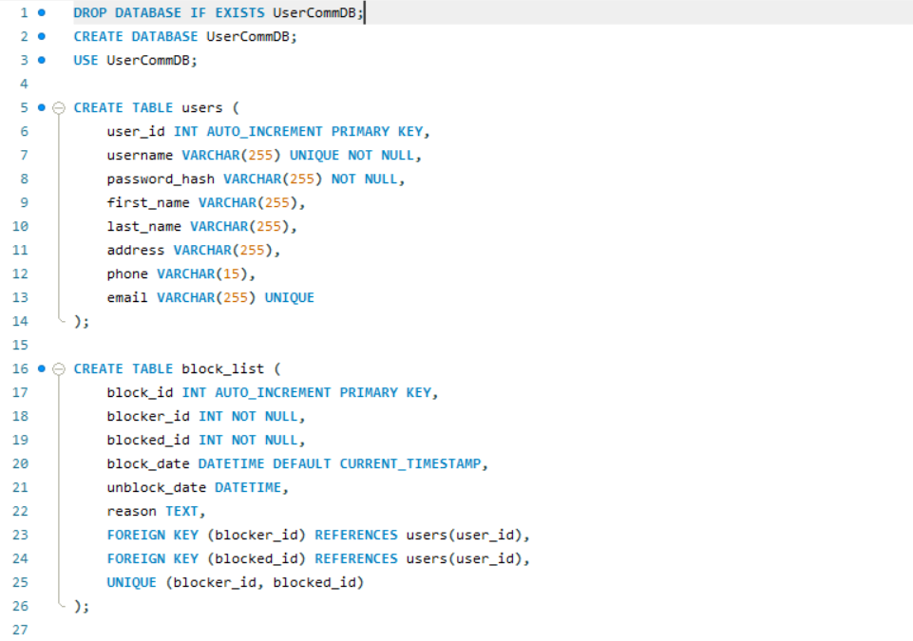Заявките, с които създаваме базата данни и таблиците са:

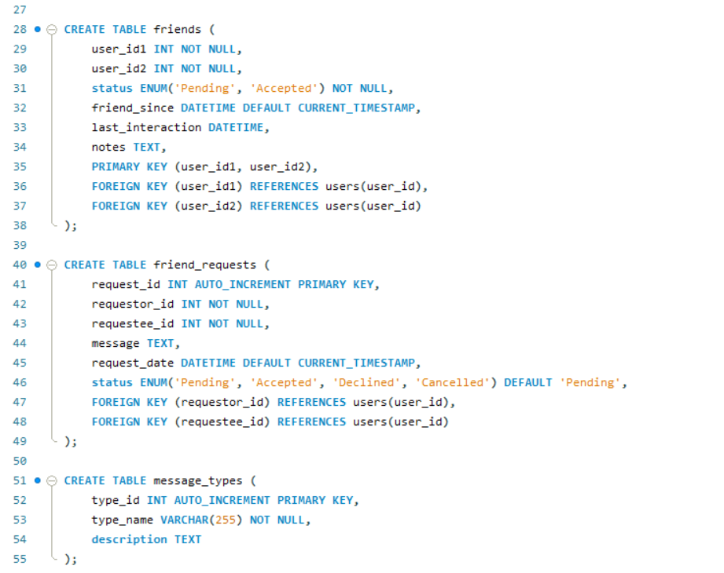

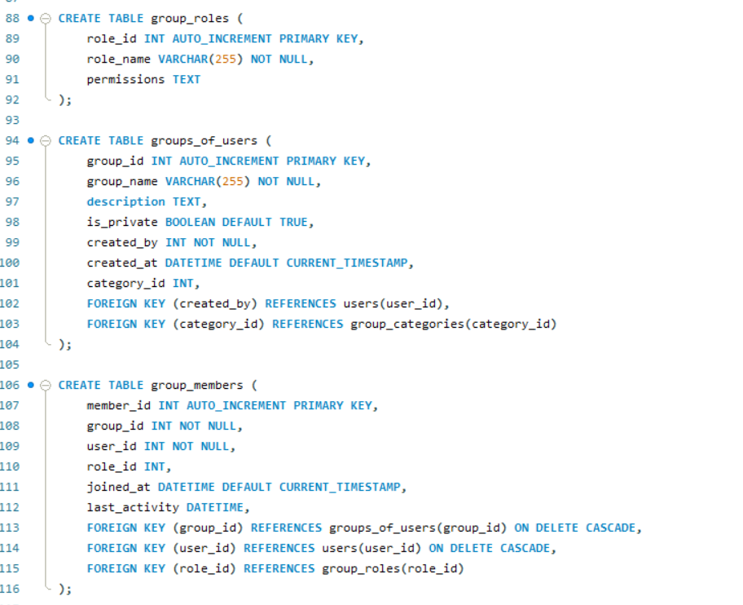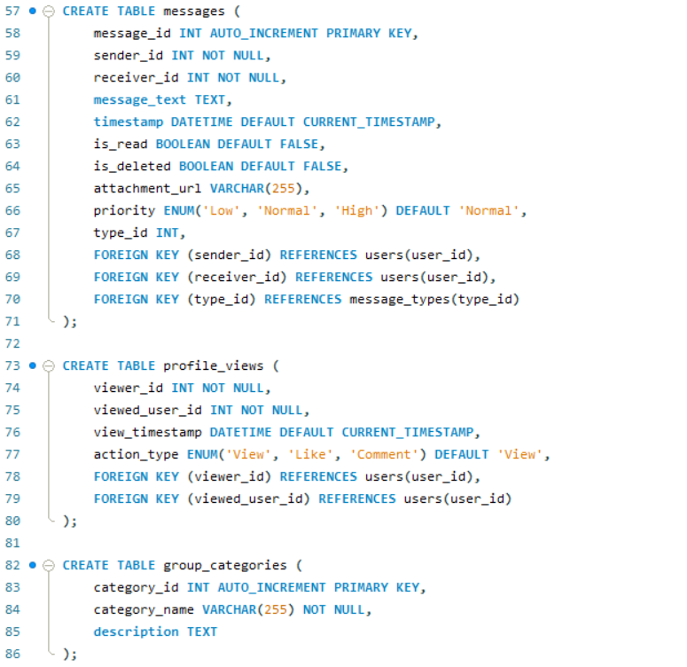

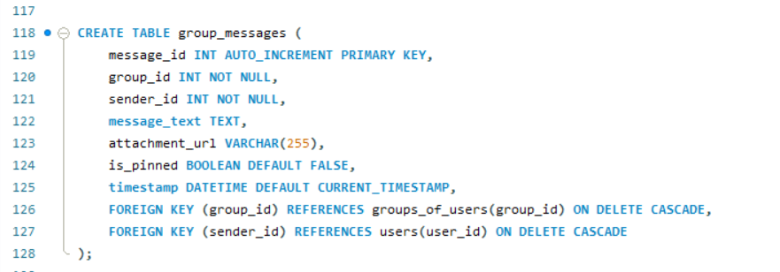

Добавяме и тестови данни в таблиците:

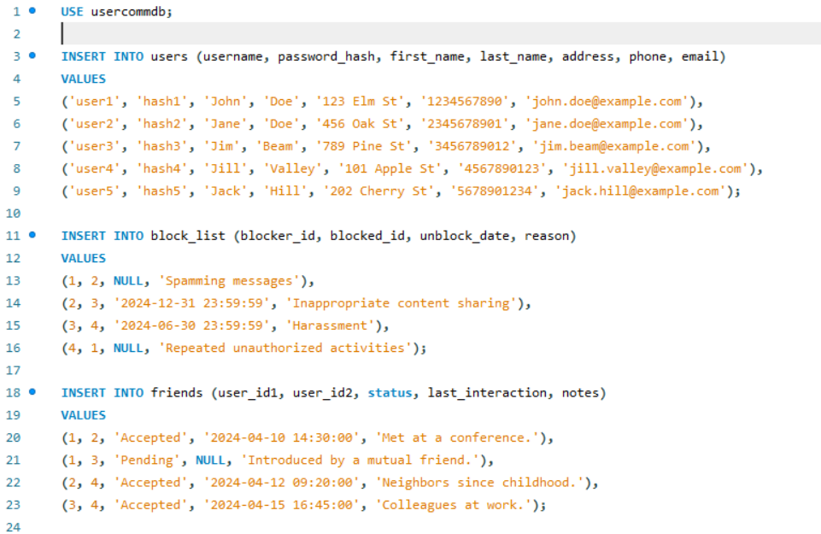

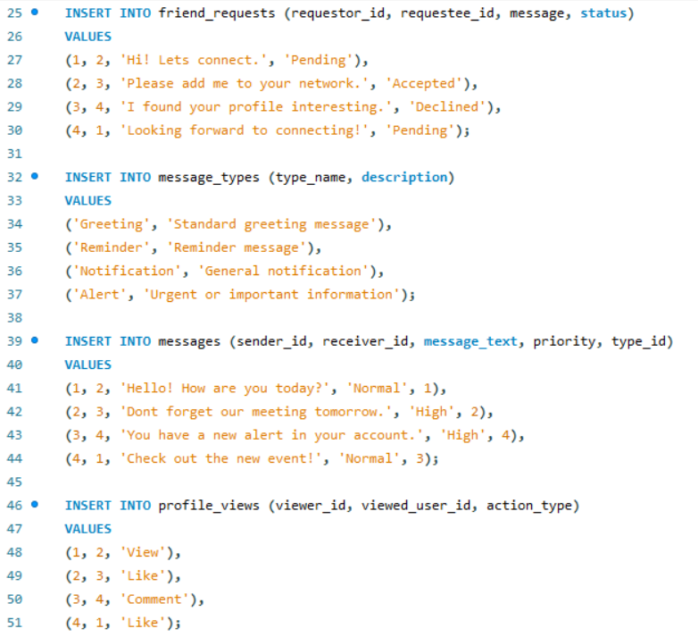

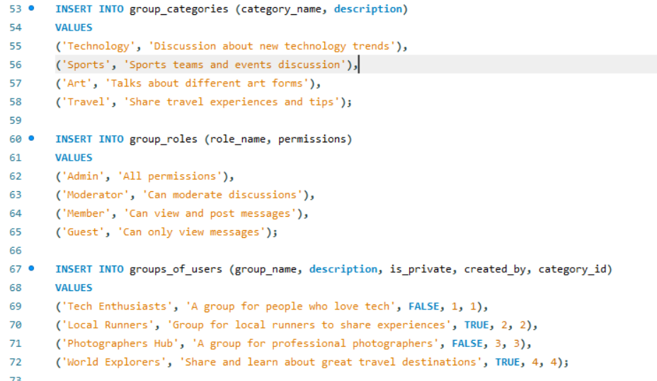

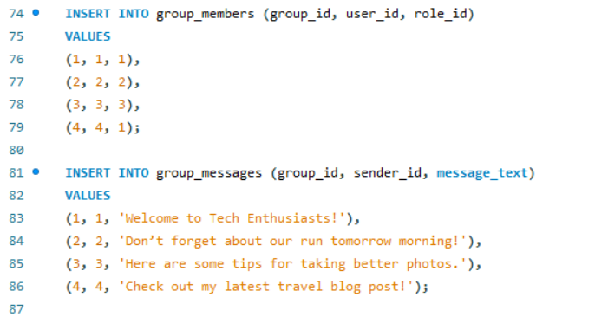

**Задача 2. Напишете заявка, в която демонстрирате SELECT с ограничаващо условие по избор**. – ще изведе информация за активни блокирания на потребители заради спам, които все още не са отменени:

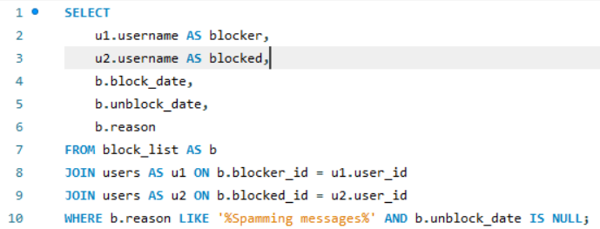



**Задача 3.Напишете заявка, в която използвате агрегатна функция и GROUP BY по ваш избор.** - извлича информация за всички потребители, имената на техните приятели, както и последното съобщение и датата му между тях.

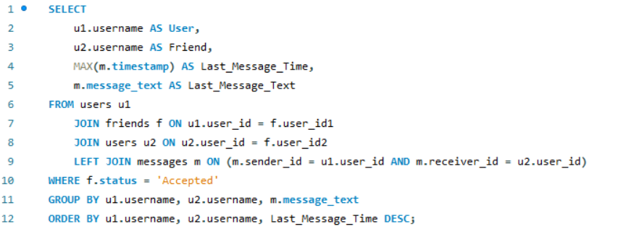

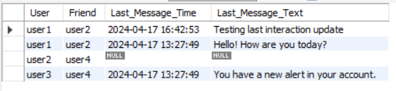

**Задача 4. Напишете заявка, в която демонстрирате INNER JOIN по ваш избор**. – ще изведе информацията за потребителите в дадени групи, като показва всяко съобщение, което са изпратили, сортирано по най – новото.

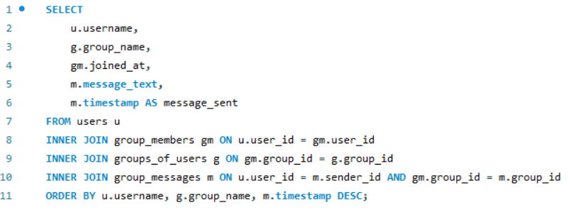

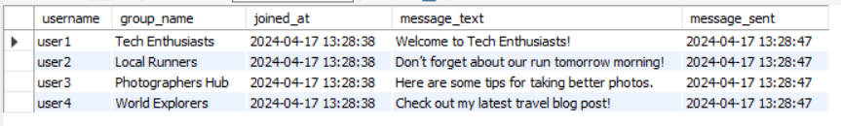

**Задача 5. Напишете заявка, в която демонстрирате OUTER JOIN по ваш избор.** – ще изведе информацията за потребителите, техните групови членства и съобщенията, които те са изпратили или получили.

Картина, която съдържа текст, Шрифт, номер, линия

Описанието е генерирано автоматично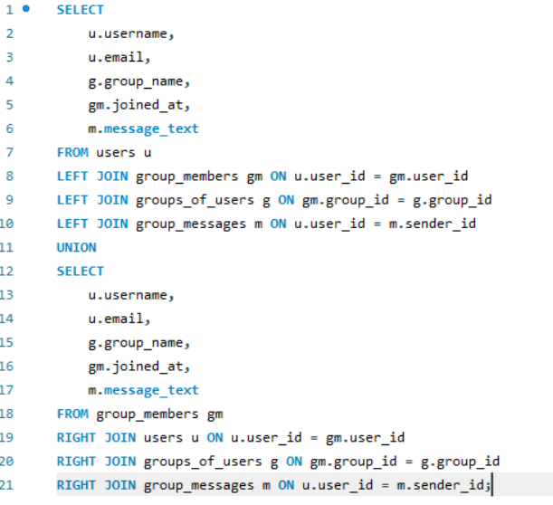

**Задача 6. Напишете заявка, в която демонстрирате вложен SELECT по ваш избор. –** ще върне информация за всички блокирани потребители, включително техните имена, причините за блокиране и имената на потребителите, които са ги блокирали.

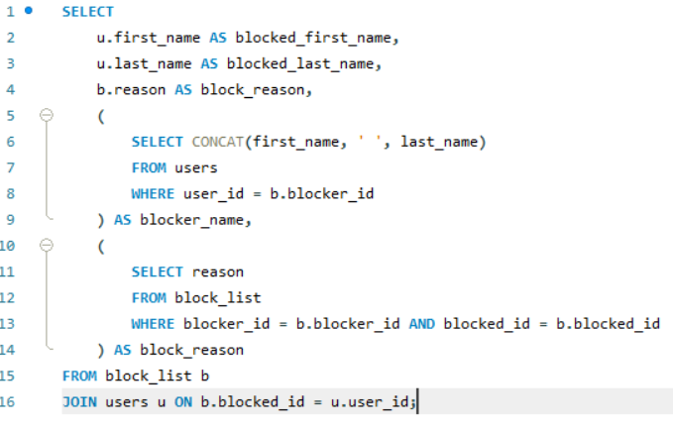

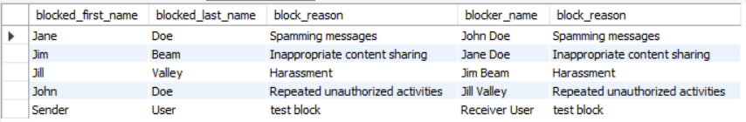

**Задача 7. Напишете заявка, в която демонстрирате едновременно JOIN и агрегатна функция. –** ще изведе информация за потребителското име и броя на приятелите за всеки потребител като вземе предвид само приятелствата, които са били потвърдени от двете страни и не са блокирани.

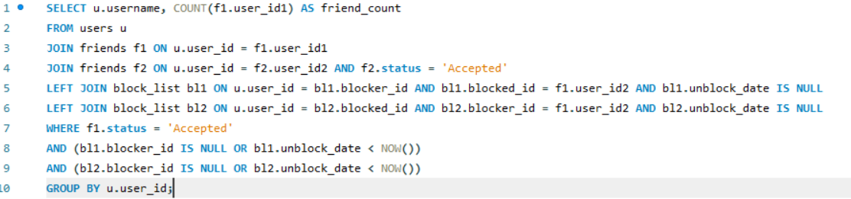

**Задача 8. Създайте тригер по ваш избор** - тригер, който предотвратява добавянето на ново съобщение към таблицата със съобщения, ако подателят в момента е блокиран от получателя.

Картина, която съдържа текст, екранна снимка, Шрифт

Описанието е генерирано автоматично

/*Първи случай, когато съобщението е блокирано*/

Картина, която съдържа текст, Шрифт, екранна снимка

Описанието е генерирано автоматично



/*Втори случай, когато съобщението не е блокирано*/

Картина, която съдържа текст, Шрифт, екранна снимка

Описанието е генерирано автоматично



**Задача 9. Създайте процедура, в която демонстрирате използване на курсор. -** ще създадем процедура за извличане на потребителски данни от таблицата потребители един по един. Курсорът ще извлече потребителското име и имейл от всеки потребителски запис и ще ги регистрира, илюстрирайки използването на курсори за извършване на операции ред по ред.

Картина, която съдържа текст, екранна снимка, Шрифт, линия

Описанието е генерирано автоматичноКартина, която съдържа текст, екранна снимка, Шрифт, линия

Описанието е генерирано автоматичноКартина, която съдържа текст, екранна снимка, Шрифт, номер

Описанието е генерирано автоматично

Картина, която съдържа текст, екранна снимка, Шрифт, линия

Описанието е генерирано автоматичноКартина, която съдържа текст, Шрифт, линия, бял

Описанието е генерирано автоматичноКартина, която съдържа текст, Шрифт, линия, бял

Описанието е генерирано автоматичноКартина, която съдържа текст, Шрифт, линия, бял

Описанието е генерирано автоматичноКартина, която съдържа текст, екранна снимка, Шрифт, линия

Описанието е генерирано автоматичноКартина, която съдържа текст, Шрифт, линия, бял

Описанието е генерирано автоматичноКартина, която съдържа текст, екранна снимка, Шрифт, линия

Описанието е генерирано автоматично